

**长沙理工大学**

计算机与通信工程学院

实验报告

**实验名称**:**__基于WINHEX数据加密技术____**

**年级**： **大三 班级**： **网络2102班**

**学号**： **202108060918 姓名**： **王俊____**

**完成日期**： **2024 年 4 月**  **28 日**

**授课老师： 夏卓群_____________**

### 一、实验目的与任务

1、掌握利用WINHEX软件查看磁盘文件的十六进制编码

2、利用WINHEX实现文件的简单加密

3、利用WINHEX恢复被误删除的文件

4、掌握文件安全删除与磁盘清理功能

### 二、实验仪器与设备

WinHEX软件

### 三、实验步骤

1、在D盘目录中建立X-WAYS文件夹，再在这个文件夹中建立CASE,IMAGES,TEMP三个文件夹，分别用于保存案例文件，镜像文件和临时文件。

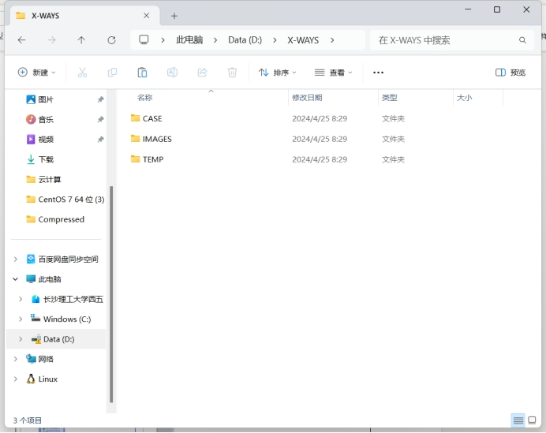

2、安装WINHEX软件。

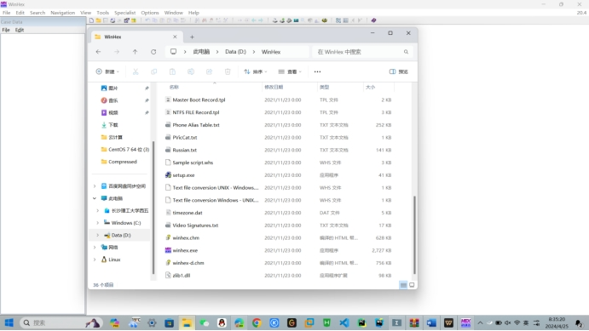

3、在D盘的X-WAYS中建立一个文本文件，名为X-WAYS.TXT，内容为“ I AM A STUDENT!”.在WINHEX软件中打开这个文件，并查看其内容，记录其十六进制编码。

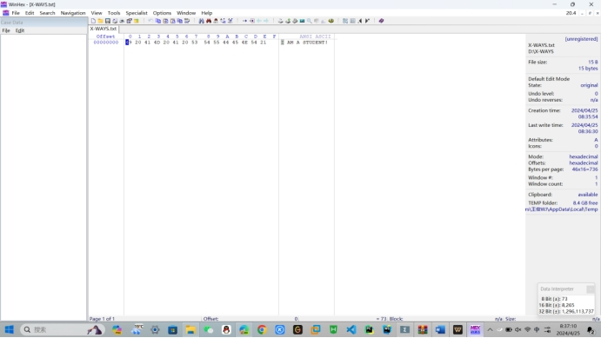

4、将十六进制的前两个节字修改，观看变化，并将其保存后，再用记事本打开文件，观看其内容的变化。

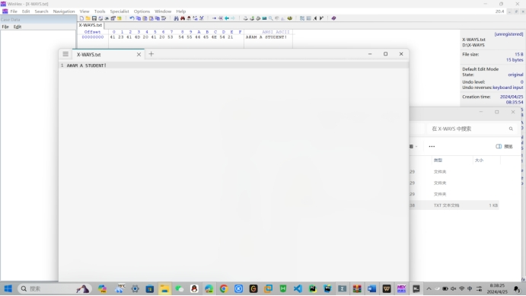

5、利用XOR运算算法进行变换加密。观看其数据的变化，并在记事本中观看其内容的变化，完成加密算法。

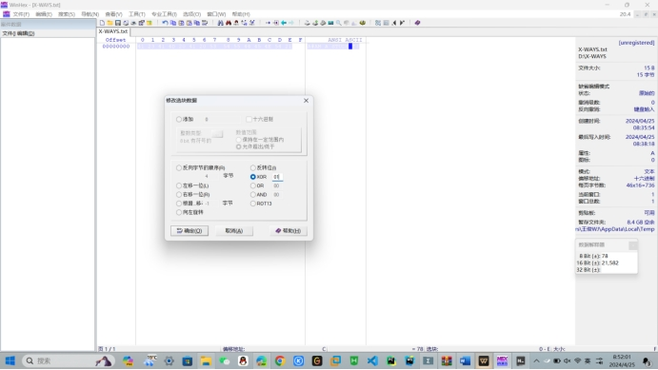

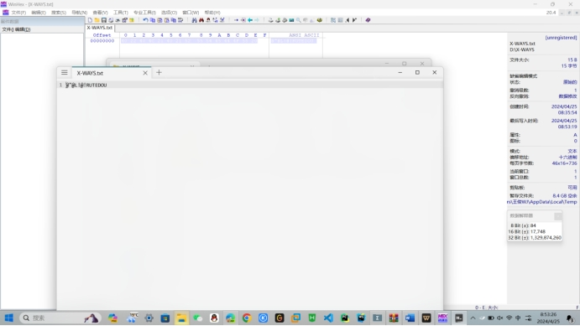

6、进入资源管理器，将X-WAYS.TXT文个删除并清空回收站。利用WINHEX完成磁盘数据的恢复功能。

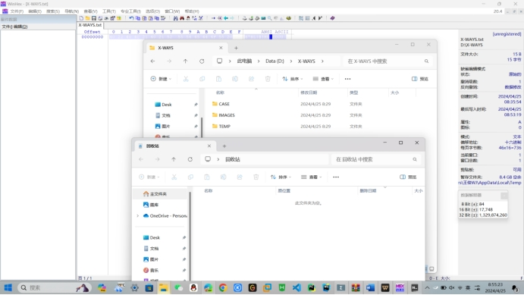

7、在CASE DATA窗口中，建立一个新的分析案例，然后单击FILE---ADD MEDIUM添加D盘，添加后，进入X-WAYS文件夹，此时可以发现被删除的文件，右击该文件，选择RECOVER/COPY恢复。

**恢复的文件：**

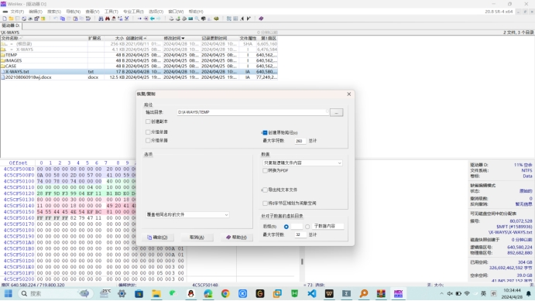

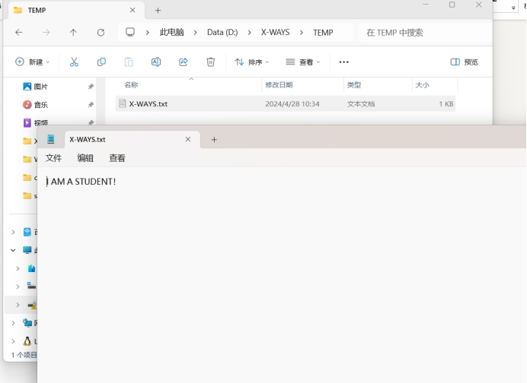

8、文件安全删除功能。TOOLS---FILE TOOLS ---WIPE SECURELY 删除，这样的文件是不可恢复的。

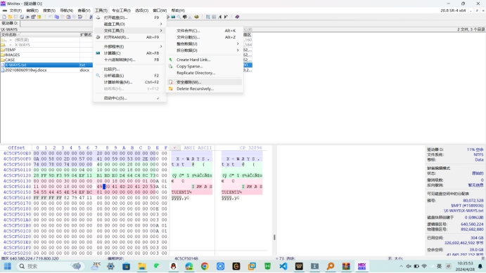

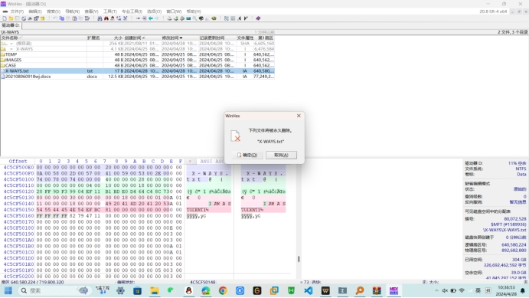

9、磁盘清理功能，TOOLS---OPEN DISK选择盘符，EDIT---FILL DISK SECTORS.

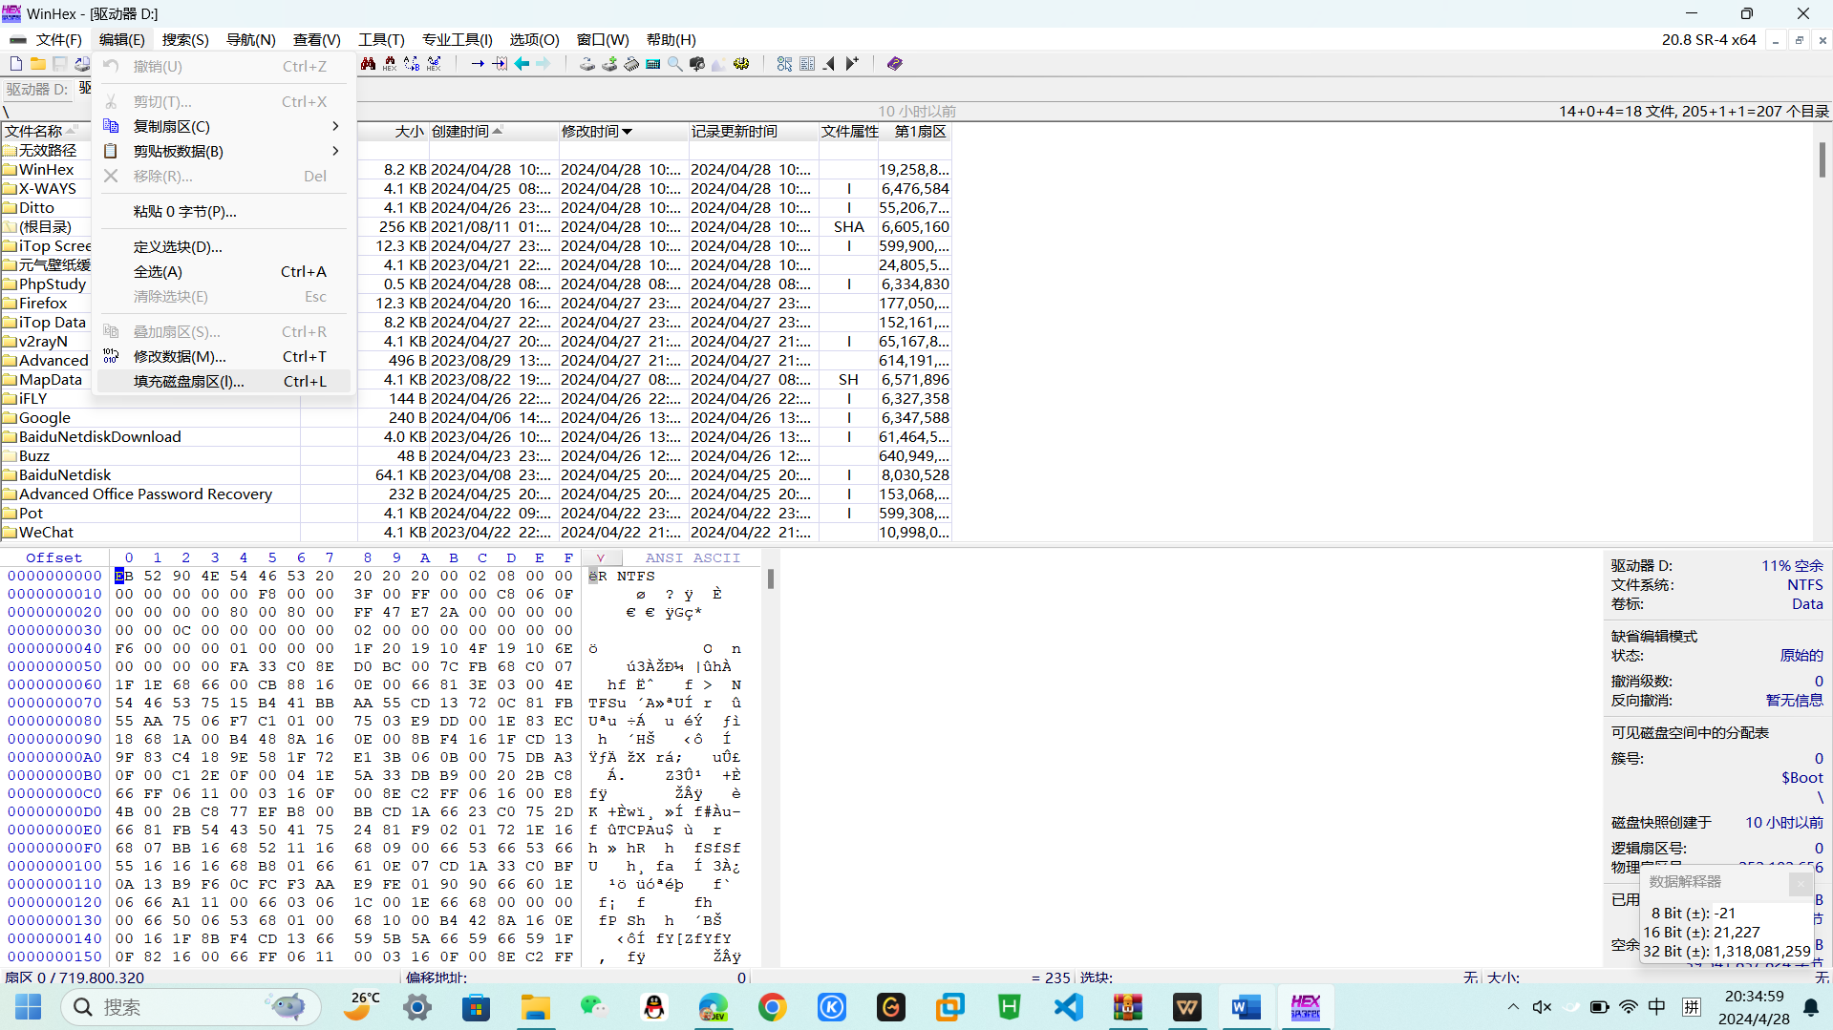

### 四、实验结果：

1、查看文件的十六进制代码

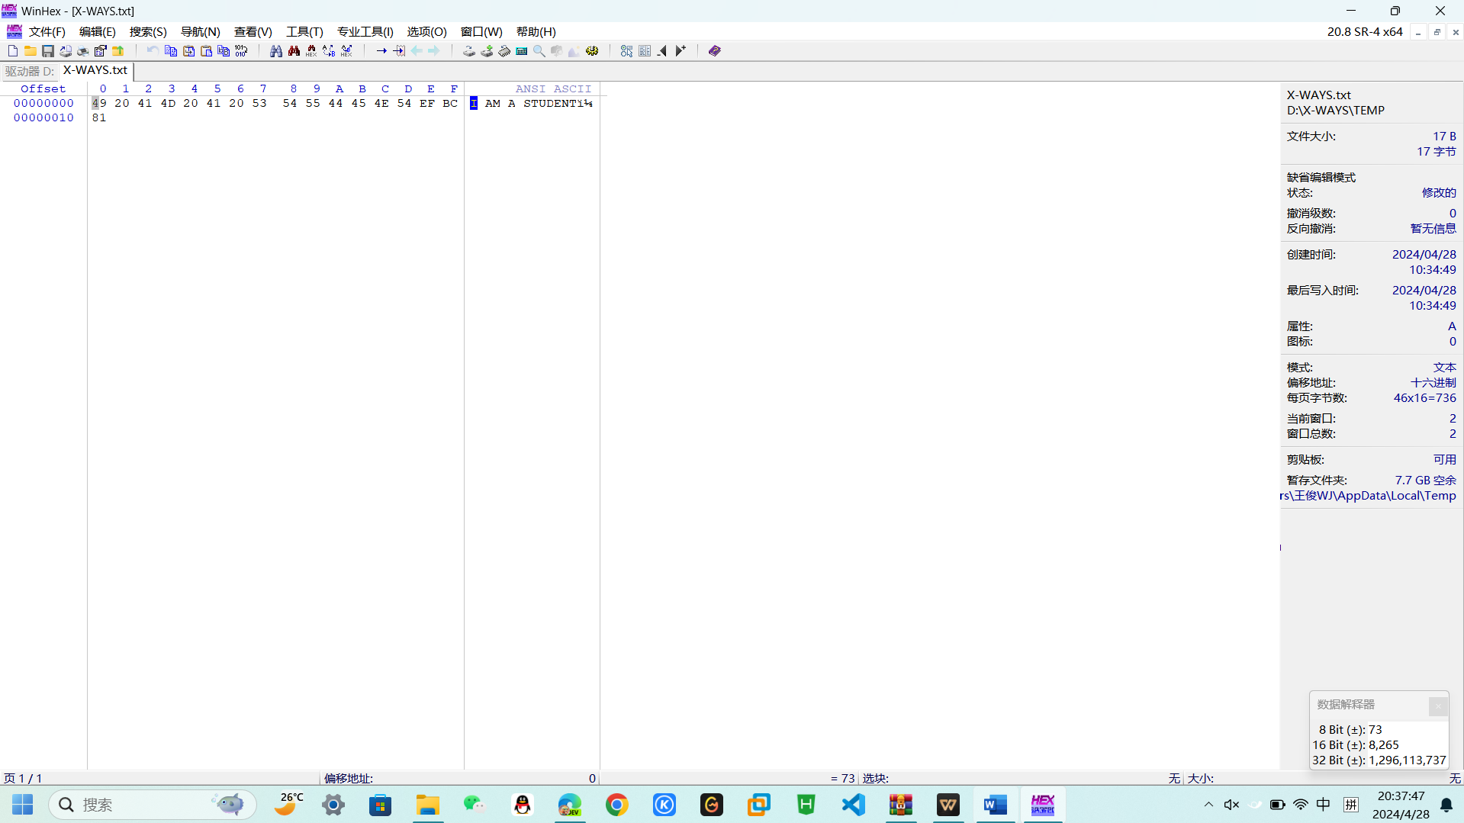

2、磁盘清理功能

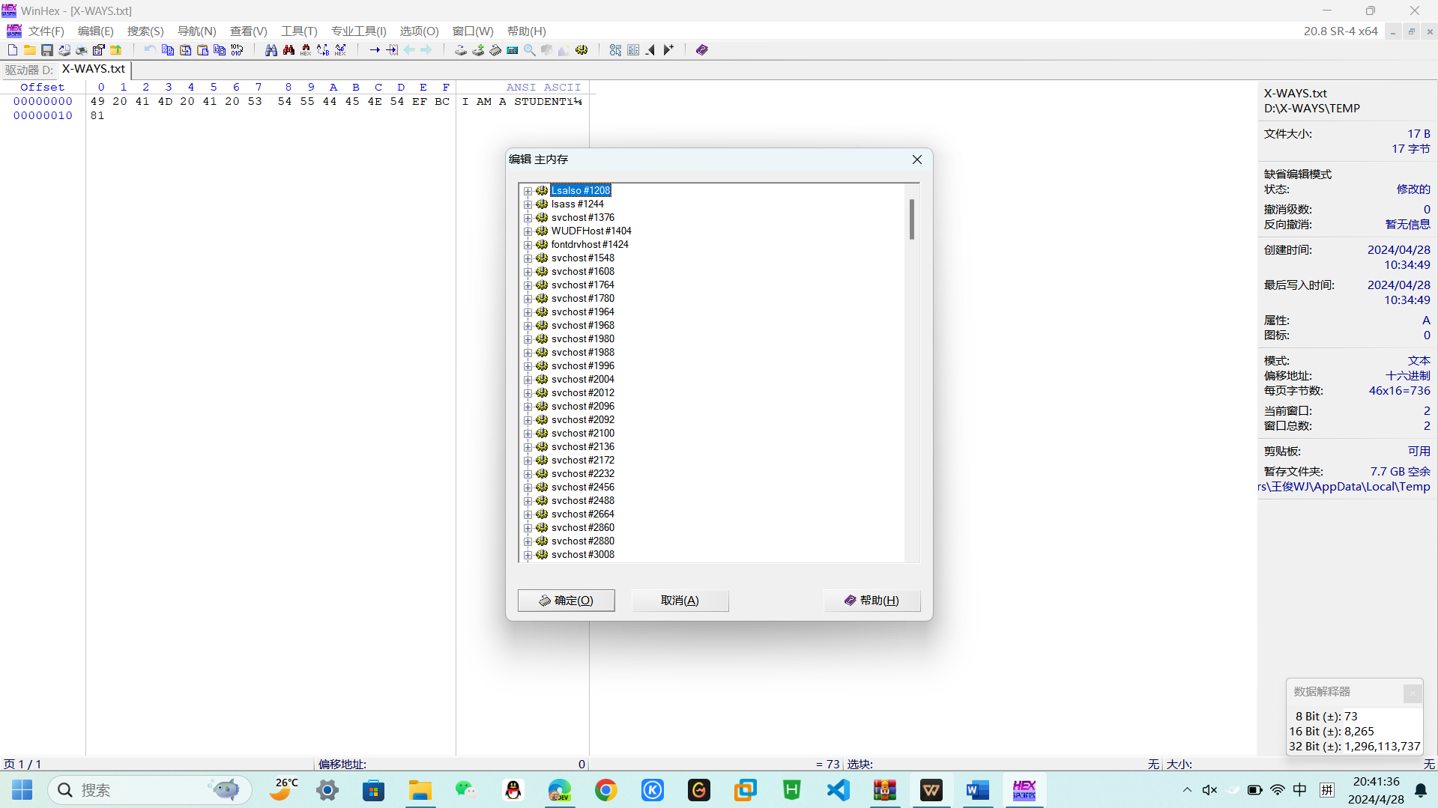

3、异或加密处理

（1）、如下图文件未加密前。

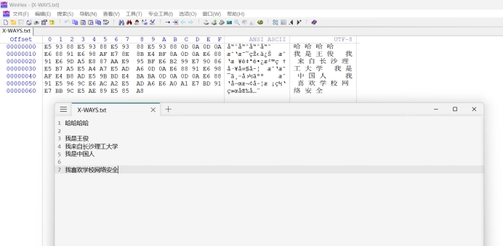

（2）、异或加密过程如下

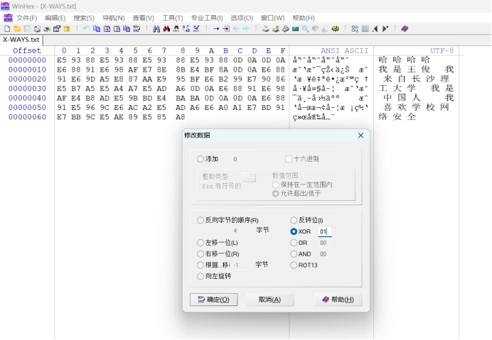

（3）、如下图文件加密后。（异或加密）

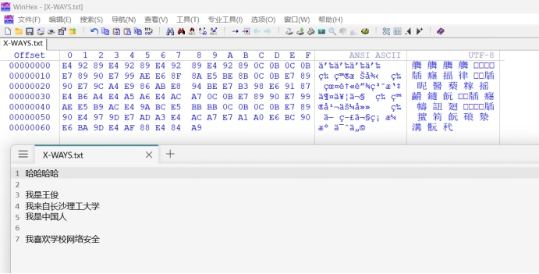

（4）、如下图文件加密后恢复。（再次异或解密）

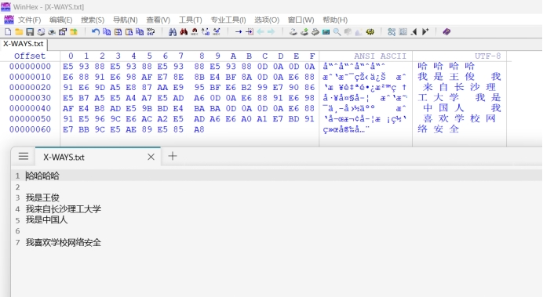

4、文件删除并恢复（此处操作和异或加密相似为节省篇幅具体截图省略，下面为部分截图）

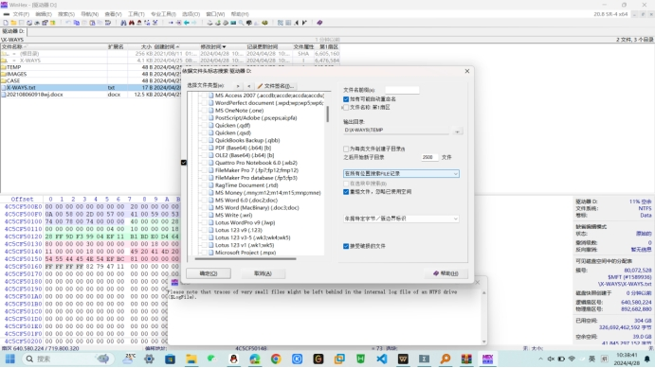

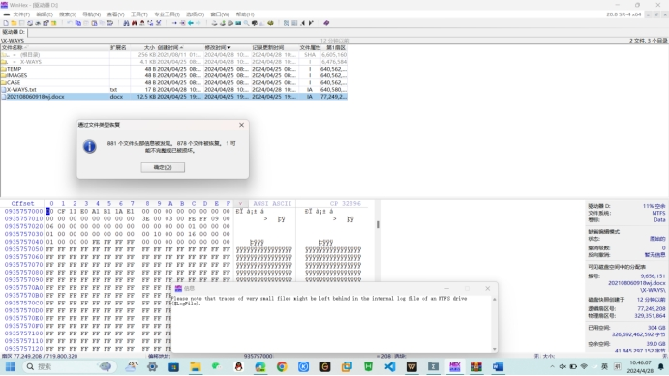

### 五、实验总结：

本实验的内容是数据加密技术，实验的学习目的是掌握利用WINHEX软件查看磁盘文件的十六进制编码、利用WINHEX实现文件的简单加密、利用WinHex恢复被误删除的文件以及掌握文件安全删除与磁盘清理功能，学会WinHex的基本操作步骤，还要对文件的恢复。

使用WinHex软件来操作文件。这个软件可以对文件进行简单的加密，即将文件进行与运算。还有就是可以修改文件的十六进制代码，如果是修改头代码，可能导致文件打不开，中间位置可以打开。如果不甚见文件删除，可以使用磁盘工具修复。

通过这次实验，我深刻理解数据加密的实际操作流程，认识到数据加密在保护隐私和信息安全方面的重要作用。

WINHEX数据加密技术实验不仅是一次技术实践，也是对数据安全领域核心知识的一次深入探索，给我提供了宝贵的实践经验与理论认识。